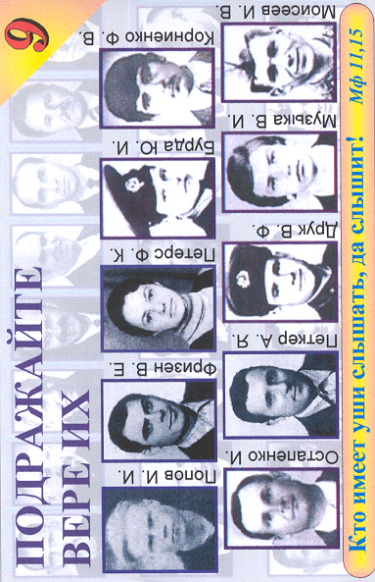
Подражайте вере их - 9
Свидетельства
Свидетельства
Свидетельства
Подражайте вере их - 9
Подражайте вере их - 9
Подражайте вере их - 9
К 18 - 9 К
К 18 - 9 К
К 18 - 9 К
Свидетельства
К 18 - 9 К
90
90
90
90

К18-9К

К18-9К

К18-9К

К18-9К

